Лабораторная работа № 3

**Цветовые профили системы RGB**

*Продолжительность работы 2 ч*

**Цель работы:** научиться работать с цветовыми профилями цветовой модели RGB, управлять цветом.

**Теоретические сведения**

Цветовое пространство CIE RGB было принято в 1931 г. на VIII сессии Международного комитета по освещению (МКО, CIE) со следующими основными:

* красное λR= 700 нм, легко выделяется с помощью «крутого» красного светофильтра из спектра обычной лампы на­каливания;
* зеленое λG = 546,1 нм, линия *е* в спектре ртути;
* синее λB = 435,8 нм, линия *g* в спектре ртути.

Если рассматривать цветовой охват полученного цветового пространства, то он представляет собой треугольник с вершинами в точках основных цветов (рисунок 3.1).

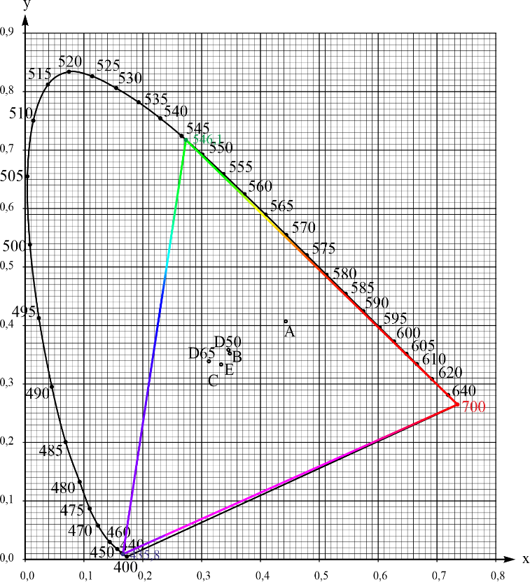

Рисунок 3.1 – Цветовой охват системы CIE RGB

Суммарный цвет в модели RGB подчиняется правилу центра тяжести (по аналогии с представлением о соотношениях между силами и плечами, принятым в механике), т. е. при сложении двух цветов Ц1 и Ц2 суммарный цвет ЦΣ будет располагаться на прямой, соединяющей два цвета и разделять их в соотношении, обратном значению цветовых модулей:

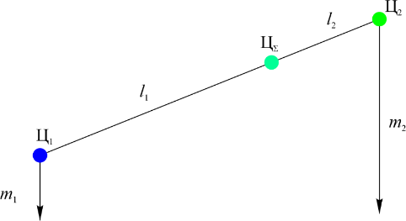 

Если складываемые цвета Ц1 и Ц2 равны, то отрезки *l1* = Ц**Σ**Ц1 и *l2* = Ц2Ц**Σ** одинаковы по длине и точка суммарной цветности лежит на середине Ц1Ц2. Если же яркости цветов неодинаковы, то линии отрезков Ц1ЦΣ и Ц2ЦΣ обратно пропорциональны модулям склады­ваемых цветов.

Именно поэтому телом цветового охвата модели RGB при воспроизведении графическими системами является треугольник. Результирующий цвет не может выйти за границы основных цветов.

Из-за такого ограничения по воспроизводимости цветовой модели принято достаточно много вариантов цветовых профилей, каждый из которых предназначен для воспроизведения цветов в строго определенных цветовых тонах.

Характеристики рабочих пространства RGB (цветовые охваты представлены на рисунке 3.2).

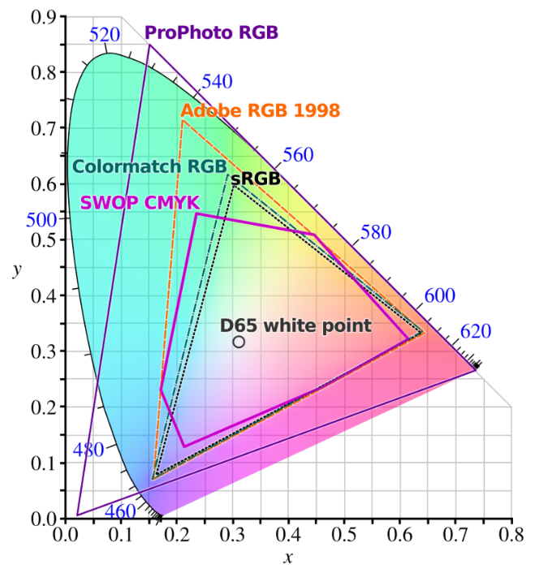

Рисунок 3.2 – Примерные цветовые охваты типовых профилей RGB

**sRGB**совместная разработка Hewlett-Packard и Microsoft для представления усредненного монитора. Представляет собой стандартное трихроматическое пространство, созданное Anderson, Motta, Chandrasekar и Stokes в 1996 г.

К особенностям sRGB стоит отнести слишком заглаженные характеристики для профессиональной работы (для цветокоррекции не подходит, так как слишком сильно усредняет цветовые координаты), оно уступает по охвату цвета любому современному монитору. Изначально создавался для согласования рабочего цветового пространства с CRT мониторами калиброванными на гамму 2,2. Проще говоря, sRGB это готовое изображение для просмотра, а не для работы. sRGB предоставляет гарантии, что на всех мониторах и принтерах картинка будет показана условно одинаковой. Охват составляет порядка 36% от CIE RGB. Из особенностей: зелёный близок к салатовому, красный немного коричневатый, голубой ненасыщен и близок к белому цвету. Синий близок к идеальному, точка белого соответствует норме рассеянного дневного света.

**Apple RGB** ориентировано на 13-дюймовые RGB-мониторы Apple, а цветовой охват лишь немногим шире sRGB. Использованный в Apple RGB уровень гаммы 1,8 не обеспечивает визуальной равномерности и ведет к постеризации теней даже быстрее, чем в sRGB.

**CIE RGB** – разработка Commission Internationale de L’Eclairage. Обладает очень широким цветовым пространством, охватывает все зрительное восприятие человека, что делает его очень неудобным для работы с 8-битовыми изображениями, присутствую проблемы постеризации. Также имеются проблемы с утемнением синего цвета.

**ColorMatch RGB**–усекает оттенки голубого. Чуть более широкая, чем sRGB. Из минусов можно назвать гамму 1,8, которая уменьшает детализацию в тенях.

**NTSC(1953)**–стандарт вещания видео из Северной Америки. Цветовой охват довольно широкий, но недостаточный для работы с 8-битными цветами, уводит в желтизну белые цвета. Используется для работы с видео.

В 1976 году Европейский радиовещательный союз внес некоторые изменения. Новая версия стандарта, получившая название 72%NTSC, ориентируется на более совершенную технологию производства телевизоров и охватывает 72% оттенков оригинального цветового пространства NTSC, принятого в 1953 году. С самого момента своего создания стандарт 72%NTSC стал базовым для цветных телевизоров.

* 72% от охвата NTSC – это почти 100% sRGB;
* 45% NTSC – примерно равно 57–62% sRGB.

Для NTSC на 45% это будет 6-битная матрица и 256 тыс. цветов, а на 72% уже 8-битная матрица с 16 миллионами цветов.

Хотя цветовой охват NTSC близок к Adobe RGB, его значения R и B немного отличаются.

**PAL/SECAM** – цветовой охват приближен к Apple RGB, стандарт для видеовещания для Европы и отдельных странах Азии.

**Adobe RGB (1998)**– цветовой охват почти полностью покрывает весь CMYK, а гамма 2,2 дает равномерность цвета. Особенно хорошо работает для передачи ненасыщенных и темных оттенков. В гамме 2.2 темные участки не всегда корректны, поэтому иногда используют AdobeRGB(1998) GammaL. Или выставляют гамму 1,8. В диапазон яркостей 0-255 монитор покажет все оттенки серого от 0 до 255. Из минусов Adobe RGB – проблемы с зеленым цветом. Очень широкий охват зеленых оттенков дает излишнюю информацию, которую невозможно напечатать, это факт. А вот для фотографов-пейзажистов этот факт интересен тем, что дает гигантский цветовой диапазон в сочно-красных ярко-зеленых оттенках. AdobeRGB обеспечивает визуальное покрытие на мониторах с расширенным цветовым охватом, но конечные материалы вывода по цветовому охвату могут быть шире AdobeRGB. И Adobe RGB (1998) рекомендуемое пространство для ваших фотокамер. Цветовой охват составляет 52,1% от пространства CIE RGB.

**DCI-P3** – цветовое пространство, используемое в цифровых кинотеатрах. Стандарт DCI-P3 обладает цветовым охватом, используемым в кинематографе, и охватывает 45,5% оттенков цветового пространства CIE 1931. Сейчас стандарт DCI-P3 (*image P3*) внедрен в планшеты и смартфоны, в связи с тем, что большинство смотрит видео именно с этих устройств. Он обеспечивает более точную цветопередачу по сравнению со стандартом sRGB. Сравнение охватов Adobe RGB, DCI-P3 и sRGB показано на рисунке 3.3.

Самое широкое, и от того избыточное, по охвату цветовое пространство **ProPhoto RGB,**а самый популярный профиль у фотографов **ProPhoto RGB (D50)**. Если преобразовать ProPhotoRGB в sRGB, то будет потеряна огромная часть цветового охвата. Цветовое пространство содержит в себе 90% видимых цветов, в то же время 13% – это мнимые невидимые цвета. За счет этого теряется точность цветопередачи, а потому лучше использовать 16 бит на канал для кодирования (расширенный динамический диапазон, кодировка ERIMM RGB).

Для видео используют цветовые пространства **rec.709** (охват 35,9%) или **rec.2020** (охват 75,8%). **Rec.709** используется для современных HD телевизоров. Новый профиль **Rec.2020** разработан для 4K телевизоров и предлагает гораздо более широкую палитру. Из менее распространенных можно посмотреть в сторону Melissa RGB и MaxRGB, они сопоставимы по цветовому охвату. MaxRGB доминирует в сине-зелёных и жёлтых областях.

Сейчас принято калибровать мониторы на гамму sRGB. Это позволяет дать усредненный цвет, пригодный даже для бытовой печати фотографий. В жертву приносятся все кислотные яркие оттенки салатового / зеленого, голубые оттенки в тенях и любой ярко-голубой, непредсказуемость с красным цветом. Для медиа-индустрии применяется гамма 2.4.

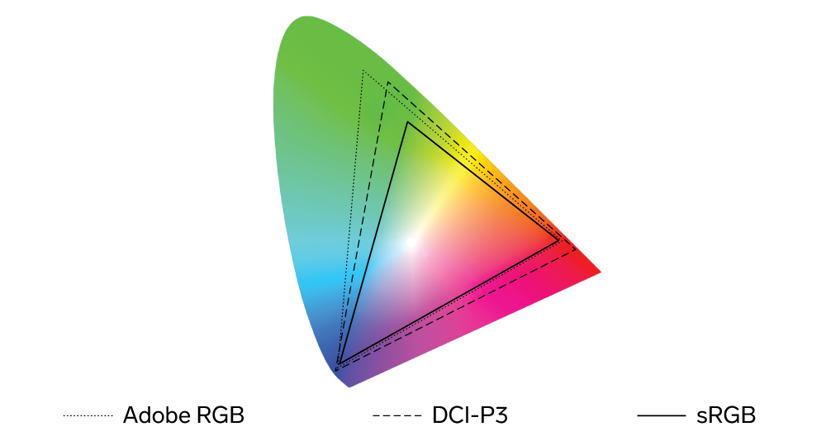

Рисунок 3.3 – Сравнение наиболее часто используемых цветовых пространств

**СIE v2 RGB** – охвату голубых и красных областей несколько лучше, чем Adobe RGB. Рекомендуется для кинопроизводства.

**SMPTE-C** – нынешний стандарт для видео в США. Очень узкий цветовой охват, нет смысла связываться, если не делаете работы для рынка США.

**Wide Gamut RGB**– обладает громадным цветовым охватом, в результате малейшие изменения приводит в негодность 24-битное изображение. Если сравнивать с Adobe Wide Gamut RGB, то у этих профилей разные точки белого, поэтому часть диапазона цветов не пересекается.

**Simplified Monitor RGB**– это фактически ICC- профиль вашего монитора. В отличии от остальных пространств, напрямую привязан к вашему монитору и не является аппаратно-независимым. На другом компьютере изображение будет выглядеть иначе.

В Adobe Photoshopвзаголовке открытого файла часто присутствуют дополнительные символы:. 8 – означает параметр глубины цвета *G*, который отвечает за количество выделенной информации о цвете для хранения 1 пиксела изображения. Существует зависимость количества оттенков с глубиной цвета: *N*отт = 2*G*. В результате, чем больше глубина цвета, тем на большее количество оттенков будет в изображении. В записи RGB/8 означает, что для хранения информации о цвете выделено 8 bit/канал. Поскольку в RGB модели 3 канала, то количество оттенков *N*отт = 2(8+8+8) = 224 = 16,7 млн. отт.

**RGB #** : означает, что документ не имеет встроенного профиля. Изображение выводится на экран в зависимости от настроек Photoshop.

**RGB \*** : обозначает, что в ваш документ встроен цветовой профиль, отличный от настроек Photoshop.

**RGB**: если не указано ничего, то документ имеет встроенный профиль идентичный профилю из настроек Photoshop.

Еще один момент отображения связан с View → Proof setup. В этом меню вы можете настроить отображение документа таким образом, чтобы оно было максимально приближено к sRGB. Для этого выбираете меню → View → Proof Setup → Internet Standard (sRGB).

Proof setup и Proof color также тесно связаны с Relative colorimetric и Perceptual rendering. Relative Colorimetric чаще дает самые лучшие результаты по сохранению естественного цвета фотографии. Perceptual rendering используется в том случае, если изображение содержит много оттенков цвета, выходящих за охват устройства. Можно установить Saturation, если изображение не содержит памятных цветов или стилизовано. Когда мы воспроизводим больший цветовой охват в меньший, имеет смысл не обрезать насыщенность изображения, а немного сместить по цветовому тону, сохранив расстояния между цветовыми тонами. Это то, что делает Perceptual Colorimetric. Если использовать Relative Colorimetric, то сохраняется светлота, расширяя тем самым область цветов для компрессии.

**Практическая часть**

1. Откройте схему смешения (пункт 2 из задания ЛР № 2). Обязательно добавьте инструментом цветовой эталон контрольные точки на каждый цвет. Включите отображение цветового профиля (окно Инфо – Параметры панели – Включить галочку напротив Профиль документа).
2. Зайдите в меню → Редактирование → Настройка цветов… (menu → Edit → Color Settings…). Откроется диалоговое окно настроек:

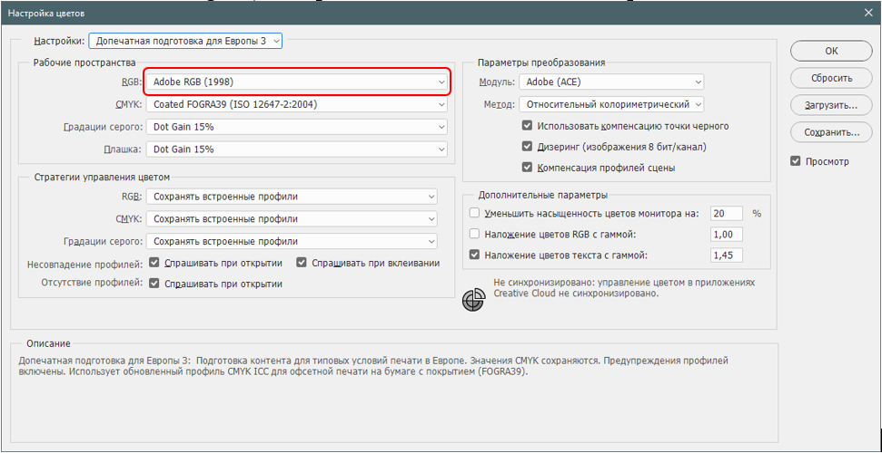

В пункте Рабочие пространства (Working colorspace) в меню RGB выбрать профиль sRGB IEC61966-2.1. Нажать ОК

Далее еще раз зайти в меню → Редактирование → Настройка цветов… (menu → Edit → Color Settings…) и в меню RGB выбрать самую верхнюю строчку Заказной RGB… (Custom RGB…). Откроется еще одно диалоговое окно вида:

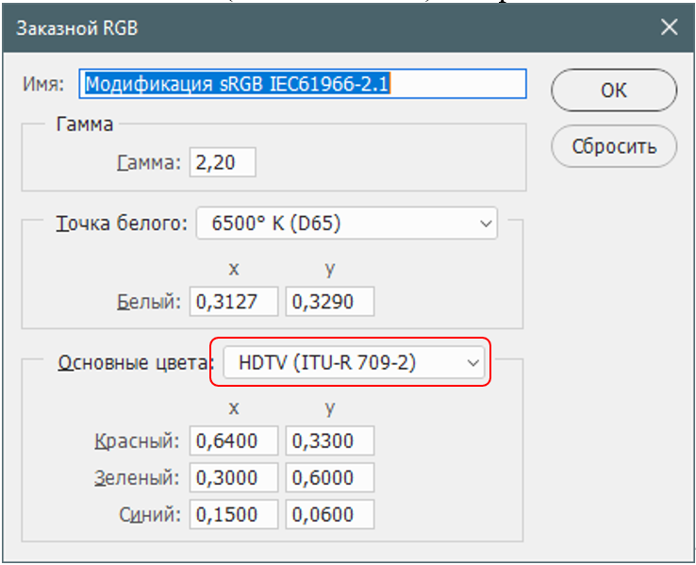

В значениях Основных цветов раскройте раскрывающийся список и повыбирайте разные настройки. Что меняется?

Далее поменяйте местами координаты красного и синего: значения, указанные в красном запишите в синий, а синего – в красный. Далее нажмите ОК в первом и втором диалоговых окнах.

В меню → Редактирование → Назначить профиль (menu → Edit → Assign Profile) выберите 2-й пункт Рабочее пространство RGB: Заказной RGB (Working colorspace: Custom RGB).

Как изменились цвета? Обозначение в заголовке файла? Изменились ли значения в свойствах цвета?

1. Сохраните полученное изображение с раширением *.png сначала без внедрения профиля:

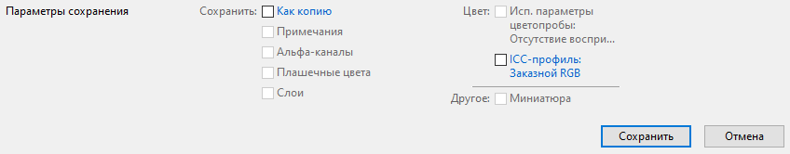

затем с внедрением профиля:

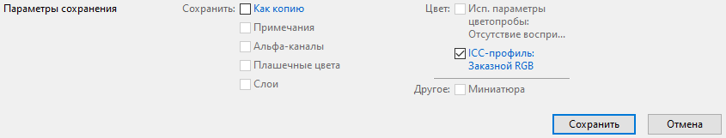

Посмотрите, как открываются изображения в разных просмотрщиках.

1. Для схемы RGB назначьте последовательно цветовые профили sRGB, CIE RGB, Color Match RGB, ProPhoto, Adobe RGB, Wide Gamut RGB. Сравните результаты отображения цветов в этих профилях. Сравните координаты. Отразите в отчете.
2. Далее перейдите в меню → Редактирование → Преобразовать в профиль (menu → Edit → Convert to Profile). Преобразуйте цвета из Заказного RGB профиля в профиль sRGB IEC61966-2.1. Сохраните полученное изображение с раширением *.png без внедрения профиля. Изменился ли результат просмотра по сравнению с аналогичным файлом до преобразования?
3. Откройте любое изображение и поэкспериментируйте с Назначением профиля и Преобразованием в профиль. Определите изменение координат
4. Создайте файл с профилем sRGB IEC61966-2.1 в 16-битном формате. Задайте схему смешения RGB (аналогично пункту 2 из задания ЛР № 2). Сравните объем файла с аналогичным в 8-битном формате. Отразите в отчете.

**Контрольные вопросы**

1. Какой фигурой представлено тело цветового охвата модели RGB? Почему?

1. Для чего применяются цветовые профили? Как они влияют на результат отображения?
2. Что определяет цветность основных цветов в модели RGB?
3. За что отвечают уровни квантования? В каких пределах они могут изменяться? Чем это определяется?
4. Особенности цветовых профилей sRGB, Adobe RGB, ProPhoto и др.
5. Что означают знаки *, # в заголовке файла?
6. На что влияет назначение цветового профиля?
7. Как меняются цвета при преобразовании в профиль?
8. Как внедрить цветовой профиль в документ?